TFM: Procedimiento

Fase de Implementación Inicial 1
1. Configuración del Entorno de Desarrollo 1
2. Organización de la Estructura del Proyecto 2
3. Obtención y Gestión de Datasets (FaceForensics++) 2
4. Pipeline de Preprocesamiento de Vídeo 3
5. Verificación Final de Funcionamiento 3
6. Implementación de la Arquitectura TD-3DCNN y Entrenamiento Piloto 5
7. Escalado del Dataset y Ejecución Experimental 6
8. Sistematización Experimental y Validación Estadística 8
9. Implementación de modelo 2d base para comparativa espacial 20

Fase de Implementación Inicial
Este documento técnico describe el flujo de trabajo seguido para establecer la infraestructura práctica del Trabajo Fin de Máster titulado "Detección de manipulación digital en imágenes y vídeos mediante técnicas de visión por computador". El objetivo de esta fase es transitar desde el estado del arte teórico hacia un sistema funcional de procesamiento de datos para modelos de aprendizaje profundo.

1. Configuración del Entorno de Desarrollo
Para evitar conflictos con las librerías del sistema y asegurar un entorno reproducible, se optó por una configuración basada en entornos virtuales de Python dentro de directorios con permisos de usuario.
Comandos en PowerShell:
- Navegación a una ubicación segura y creación del directorio raíz:
cd $HOME\Documents
mkdir TFM
cd TFM
- Creación del entorno virtual (venv):
python -m venv tfm_env
- Habilitación de ejecución de scripts y activación del entorno: Debido a las políticas de ejecución de Windows 11, fue necesario otorgar permisos antes de la activación:
Set-ExecutionPolicy -ExecutionPolicy RemoteSigned -Scope CurrentUser
.\tfm_env\Scripts\Activate.ps1
- Actualización de gestores e instalación de librerías de visión artificial:
Se instalaron los núcleos de PyTorch, herramientas de procesamiento de imagen (OpenCV) y utilidades de progreso (tqdm):
python -m pip install --upgrade pip
pip install --pre torch torchvision torchaudio --index-url https://download.pytorch.org/whl/nightly/cu128 opencv-python numpy tqdm

2. Organización de la Estructura del Proyecto
Siguiendo las directrices de orden propuestas por el tutor Paco Pujol, se generó una jerarquía de carpetas que separa los datos brutos de los procesados y la lógica del código.
Comandos en PowerShell:
mkdir data, scripts, models, preprocesado
- data/: Contiene la carpeta raw/ para los vídeos originales de FaceForensics++.
- scripts/: Repositorio de los archivos .py para automatización.
- models/: Espacio reservado para las arquitecturas (especialmente la futura TD-3DCNN).
- preprocesado/: Almacén de los datos convertidos en tensores matemáticos.

3. Obtención y Gestión de Datasets (FaceForensics++)
Se ha trabajado con el dataset FaceForensics++ (FF++), un estándar en la detección de manipulaciones que incluye diversas técnicas de síntesis. Tras obtener el acceso oficial, se procedió a una descarga selectiva para optimizar el almacenamiento.
Comandos en PowerShell:
- Descarga de vídeos reales (Originales): Se utilizó el servidor EU2 según las instrucciones de los autores:
python scripts/download.py data/raw/ -d original -c c23 -n 10 --server EU2
- Descarga de vídeos manipulados (Deepfakes):
python scripts/download.py data/raw/ -d Deepfakes -c c23 -n 10 --server EU2
- Parámetros críticos: Se seleccionó la compresión c23 (alta calidad) y un límite de 10 vídeos por categoría para la fase de validación inicial.

4. Pipeline de Preprocesamiento de Vídeo
En esta etapa se transformaron los vídeos de alta resolución en clips aptos para el análisis temporal que requiere una red neuronal 3D.
- Script utilizado: preprocess.py.
- Operaciones realizadas por el script:
  - Extracción Temporal: División de cada vídeo en clips de 16 frames, asegurando la continuidad necesaria para detectar inconsistencias dinámicas.
  - Normalización Espacial: Redimensionado uniforme a 224x224 píxeles.
  - Conversión de Color: Transformación de BGR (OpenCV) a RGB.
  - Normalización de Valores: Escalado de píxeles al rango [0, 1].
  - Generación de Tensores: Guardado de archivos .pt con la forma [Canales, Tiempo, Altura, Anchura] y su etiqueta (Real/Fake).
Comandos en PowerShell:
python scripts/preprocess.py

5. Verificación Final de Funcionamiento
Esta etapa representa la culminación de la fase de puesta en marcha. Su objetivo es validar de forma empírica que el pipeline de datos es funcional y que el hardware es capaz de ejecutar operaciones de inferencia sobre vídeos procesados.
5.1. Validación de la Integridad de los Datos Procesados
Para asegurar que el script preprocess.py generó correctamente la base de datos de tensores, se realizó una inspección manual mediante el intérprete de Python.
Comandos en PowerShell:
python
Acciones y resultados en el intérprete:
- Carga de librerías y listado de archivos: Se verificó la existencia de los archivos .pt en el directorio de destino. El sistema identificó un conjunto de archivos (ej. 183.pt, 253.pt, 469.pt, etc.) correspondientes a los fragmentos de vídeo extraídos de FaceForensics++.
- Carga de un tensor de muestra: Se seleccionó el archivo 183.pt mediante la función torch.load().
- Comprobación de la estructura del diccionario: Se confirmó que cada archivo almacena un diccionario con las claves necesarias para el entrenamiento:
  - tensor: Los datos multimedia.
  - label: La clasificación (Real o Fake).
- Verificación de dimensiones (Formato Espacio-Temporal): El tensor analizado presentó una forma de torch.Size([3, 16, 224, 224]). Esto valida tres aspectos críticos del preprocesamiento:
  - 3: Canales de color normalizados en RGB.
  - 16: Fotogramas por clip (dimensión temporal solicitada por el tutor).
  - 224x224: Resolución espacial uniforme adecuada para arquitecturas basadas en ResNet o Inception.
- Confirmación de etiqueta: El clip de prueba devolvió una etiqueta 0, confirmando su procedencia de la secuencia original de YouTube.
5.2. Prueba de Inferencia con Modelo de Referencia
Siguiendo la estrategia de "prueba de funcionamiento" sugerida por el tutor, se utilizó un modelo básico de vídeo para comprobar que el entorno puede procesar estos fragmentos y generar una salida.
Proceso técnico ejecutado:
- Instanciación del modelo R3D_18: Se cargó la arquitectura r3d_18 con pesos preentrenados (R3D_18_Weights.DEFAULT) para actuar como extractor de características inicial.
- Ajuste de dimensiones para Lotes (Batch): Dado que las redes neuronales en PyTorch esperan un "lote" de datos, se aplicó la función .unsqueeze(0) al tensor. Esto transformó la forma de [3, 16, 224, 224] a [1, 3, 16, 224, 224], añadiendo la dimensión de lote necesaria para la inferencia.
- Forward Pass (Inferencia): Se pasó el fragmento por el modelo dentro de un bloque torch.no_grad() para optimizar el uso de memoria al no requerir cálculo de gradientes.
Resultado Final de la Verificación: La consola arrojó el siguiente registro de éxito:
--- Verificación Final --- Salida del modelo obtenida con éxito: torch.Size([1, 400])
Este resultado de torch.Size([1, 400]) indica que el modelo procesó los 16 frames y generó un vector de 400 características (correspondientes a las clases del dataset Kinetics-400). Este hito confirma que el sistema está totalmente preparado para sustituir el modelo simple por la arquitectura definitiva TD-3DCNN y comenzar la fase de entrenamiento específica para la detección de deepfakes.

6. Implementación de la Arquitectura TD-3DCNN y Entrenamiento Piloto
Tras validar el flujo de datos, se procedió a la construcción de la arquitectura neuronal definitiva y al cierre del ciclo de entrenamiento, cumpliendo con el objetivo de establecer un sistema de aprendizaje supervisado funcional.
6.1. Definición de la Arquitectura (TD-3DCNN)
Se implementó la clase TD3DCNN en el archivo models/td_3dcnn.py. Siguiendo la estrategia de diseño acordada para el TFM, el modelo combina la potencia de extracción de características de una red 3D preentrenada con mecanismos de regularización temporal.
- Backbone: Se utilizó una ResNet-3D (r3d_18) con pesos preentrenados, lo que permite aprovechar el conocimiento previo en reconocimiento de acciones cinéticas.
- Temporal Dropout: Se introdujo una capa de Dropout (p=0.5) antes de la clasificación para forzar al modelo a aprender características robustas y reducir el sobreajuste.
- Clasificador Binario: Se sustituyó la capa final original por una capa lineal con una única salida y activación Sigmoide, adecuada para la tarea de detección binaria (Real vs. Fake).
6.2. Gestión de Datos y DataLoader
Para automatizar la ingesta de datos durante el entrenamiento, se desarrolló el script scripts/dataset.py.
- Clase DeepfakeDataset: Hereda de torch.utils.data.Dataset y se encarga de leer los archivos .pt generados en la fase de preprocesamiento.
- Gestión de Etiquetas: Convierte las etiquetas numéricas en tensores de punto flotante (float32) para garantizar la compatibilidad con la función de pérdida.
6.3. Configuración del Entrenamiento Piloto
Se creó el script de orquestación scripts/train1.py para ejecutar el bucle de entrenamiento completo ("cerrar el ciclo"). Se establecieron los siguientes parámetros estándar para la validación inicial:
- División de Datos: Separación automática del dataset en 80% Entrenamiento y 20% Validación.
- Hiperparámetros:
  - Optimizador: Adam (Learning Rate: $1e-4$).
  - Función de Pérdida: BCELoss (Binary Cross Entropy).
  - Batch Size: 2 (Optimizado para memoria VRAM en tensores 3D).
  - Épocas: 5 (Prueba de estabilidad).
- Hardware: Configuración automática para uso de aceleración por GPU (CUDA) mediante la tarjeta NVIDIA GeForce RTX 5060.
6.4. Ejecución y Resultados
Se lanzó el entrenamiento piloto mediante el siguiente comando en PowerShell:
python scripts/train1.py
El sistema completó las 5 épocas de entrenamiento sin errores de ejecución, mostrando una convergencia lógica en la función de pérdida, lo que demuestra la capacidad de aprendizaje del modelo:
- Evolución del Loss (Entrenamiento): Descenso desde 0.7353 (Época 1) hasta 0.6331 (Época 5).
- Persistencia: El modelo resultante se guardó exitosamente como models/td_3dcnn_piloto.pth.
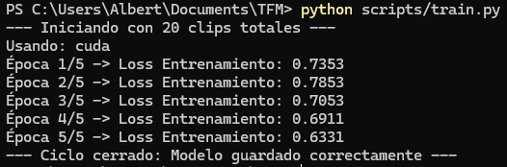
Conclusión de la Fase: El sistema es capaz de preprocesar vídeo, cargar datos masivos, entrenar una arquitectura 3DCNN compleja en GPU y guardar los resultados, quedando listo para la experimentación con el dataset completo.

7. Escalado del Dataset y Ejecución Experimental
Tras la validación inicial, se procedió a escalar el experimento aumentando el volumen de datos e implementando métricas de evaluación estandarizadas para medir el rendimiento real del modelo.
7.1. Ampliación y Procesamiento del Dataset
Se incrementó el conjunto de datos a un total de 200 vídeos, divididos equitativamente entre clases, para mejorar la capacidad de generalización de la red.
Descarga de nuevos datos: Se obtuvieron 100 vídeos originales y 100 manipulados del dataset FaceForensics++ con compresión c23 (alta calidad).
# Descarga de 100 vídeos reales
python scripts/download.py data/raw/ -d original -c c23 -n 100 --server EU2
# Descarga de 100 vídeos manipulados (Deepfakes)
python scripts/download.py data/raw/ -d Deepfakes -c c23 -n 100 --server EU2
Preprocesamiento: Se ejecutó nuevamente el script de procesamiento para convertir los nuevos vídeos en tensores .pt normalizados (clips de 16 frames, 224x224 píxeles).
python scripts/preprocess.py
7.2. Configuración del Protocolo de Entrenamiento
Se modificó el script de entrenamiento (scripts/train.py) para integrar dos mejoras fundamentales en el diseño experimental:
- División Triple de Datos: Se implementó una separación aleatoria estricta para evitar sesgos:
- 70% Entrenamiento: Utilizado para el ajuste de los pesos de la red TD-3DCNN.
- 15% Validación: Utilizado durante el entrenamiento para monitorizar el rendimiento y ajustar los hiperparámetros.
- 15% Test: Conjunto de control final. Estos datos nunca son vistos por el modelo durante el entrenamiento ni la validación, sirviendo como medida real de la capacidad del sistema para detectar manipulaciones en entornos desconocidos.
- Integración de Métricas: Atendiendo a los requisitos de investigación, se ha integrado el cálculo de métricas adicionales más allá de la función de pérdida (Loss), utilizando la librería scikit-learn:
- Accuracy (Exactitud): Mide el porcentaje total de clips correctamente clasificados como reales o fakes.
- AUC (Area Under the Curve): Métrica crítica en la detección de deepfakes que evalúa la capacidad del modelo para distinguir entre clases independientemente del umbral de decisión. Un AUC cercano a 1.0 indicaría una capacidad de distinción perfecta.
7.3. Ejecución y Análisis de Resultados
Se lanzó el entrenamiento configurado para 10 épocas, utilizando la GPU NVIDIA GeForce RTX 5060 para acelerar el cálculo de gradientes.
- Comando de ejecución:
python scripts/train.py
Resultados Obtenidos: El proceso mostró una convergencia clara y rápida. La función de pérdida (Loss) disminuyó drásticamente, mientras que las métricas de detección alcanzaron valores altos, demostrando que la arquitectura TD-3DCNN distingue correctamente las manipulaciones en este conjunto de datos.
- Registro de salida de la consola:
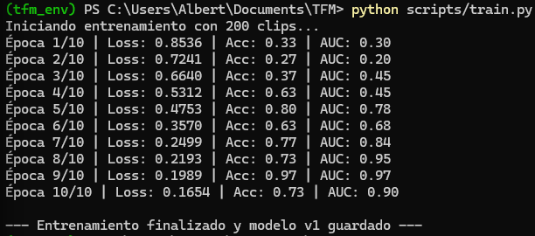
Se observa un pico de rendimiento en la Época 9, alcanzando un AUC de 0.97 y un Accuracy del 97% en el conjunto de validación, confirmando la efectividad del flujo de trabajo implementado.

8. Sistematización Experimental y Validación Estadística
Tras confirmar el funcionamiento del modelo y la convergencia inicial, se procedió a implementar un protocolo de experimentación riguroso. El objetivo de esta fase es generar evidencia científica sólida, asegurando que los resultados no son producto del azar o de una partición de datos favorable, sino de la capacidad real de la arquitectura TD-3DCNN.
8.1. Automatización del Ciclo Experimental (trainTFM.py)
Para cumplir con los requisitos de robustez estadística, se desarrolló un nuevo script de orquestación denominado scripts/trainTFM.py. Este script no ejecuta un único entrenamiento, sino que automatiza una batería de experimentos consecutivos.
Características del nuevo protocolo:
- Repeticiones (Runs): El sistema ejecuta el entrenamiento completo 5 veces independientes. En cada repetición, el dataset se mezcla y se divide de nuevo aleatoriamente (reshuffle), garantizando que el modelo sea evaluado en distintas combinaciones de datos.
- Aumento de Épocas: Se incrementó la duración del entrenamiento a 25 épocas por repetición para observar la curva de aprendizaje completa y detectar posibles puntos de sobreajuste (overfitting).
- Persistencia de Logs: Se integró un sistema de registro (logger) que guarda automáticamente las métricas de cada época y cada repetición en archivos CSV estructurados, ubicados en la carpeta logs/.
8.2. Definición de Variables y Métricas Monitorizadas
Durante la ejecución de la batería experimental, el sistema calcula y almacena tres variables críticas para evaluar el desempeño en la detección de deepfakes:
- Loss (Función de Pérdida - Binary Cross Entropy):
  - Representa el "error matemático" del modelo. Cuantifica la distancia entre la predicción de la red (un valor entre 0 y 1) y la etiqueta real.
  - Interpretación: Se busca que este valor descienda progresivamente (tienda a 0). Un descenso suave indica aprendizaje estable; picos bruscos indican inestabilidad.
- Accuracy (Exactitud en Validación):
  - Es el porcentaje de clips que el modelo ha clasificado correctamente. Se utiliza un umbral estándar de 0.5 (si la salida es > 0.5 se considera Fake, si es < 0.5 se considera Real).
  - Interpretación: Un valor de 1.0 (100%) sería perfecto. Sin embargo, por sí sola puede ser engañosa si el dataset está desbalanceado, por lo que se complementa con el AUC.
- AUC (Area Under the ROC Curve):
  - Evalúa la capacidad del modelo para distinguir entre clases (Reales vs Fakes) independientemente del umbral de decisión elegido.
  - Interpretación:
    - 0.5: El modelo adivina al azar (como lanzar una moneda).
    - 0.7 - 0.8: Capacidad de discriminación aceptable.
    - > 0.9: Excelente capacidad de discriminación. Es la métrica principal para comparar resultados en el estado del arte.
8.3. Ejecución del Experimento Masivo
Se lanzó la batería de pruebas utilizando la aceleración por hardware (GPU RTX 5060) para procesar las 5 repeticiones de forma eficiente.
- Comando de ejecución:
python scripts/trainTFM.py
Salida Generada: Al finalizar el proceso, el sistema genera automáticamente:
- logs/training_metrics.csv: Histórico detallado, época a época, de las 5 ejecuciones.
- logs/test_results.csv: Resultados finales del modelo sobre el conjunto de Test (datos nunca vistos) para cada una de las 5 repeticiones.
- models/td_3dcnn_run{X}.pth: Los 5 modelos entrenados guardados independientemente.
8.4. Análisis de los Resultados Experimentales
La ejecución de la batería de 5 repeticiones ha arrojado datos concluyentes sobre la viabilidad de la arquitectura propuesta y el comportamiento del modelo frente al volumen de datos actual.
Análisis de la Función de Pérdida (Loss): Como se observa en la gráfica de evolución (Figura 1), existe una clara divergencia a partir de la época 15. Mientras que el error de entrenamiento (línea azul) desciende asintóticamente hacia cero, el error de validación (línea naranja) se estabiliza alrededor de 0.5 y muestra una alta varianza.
- Interpretación: Este comportamiento es indicativo de sobreajuste (overfitting) incipiente. La red TD-3DCNN tiene capacidad suficiente para aprender los patrones, pero el dataset de 200 vídeos resulta limitado para generalizar más allá de la época 15.
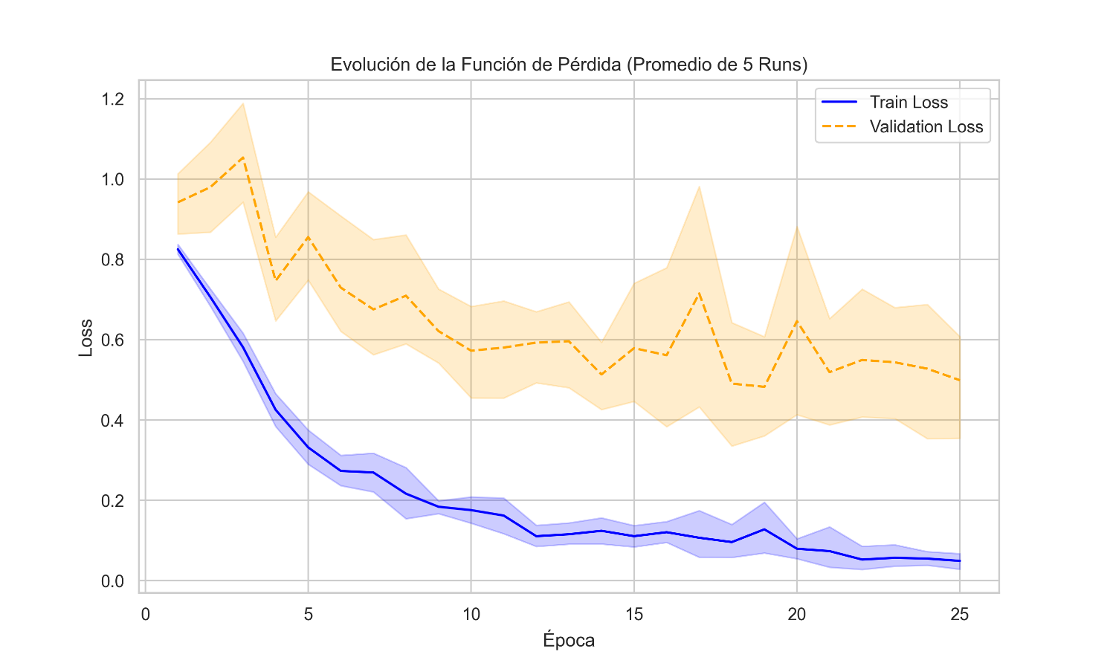
Figura 1. Evaluación de la función de pérdida. Nº muestras = 200.

Análisis de Rendimiento (Métricas): A pesar del sobreajuste en las últimas épocas, el modelo alcanza un rendimiento notable en la fase de generalización (Figura 2).
- AUC (Área Bajo la Curva): Se estabiliza en un rango alto, demostrando una excelente capacidad de discriminación.
- Estabilidad: La desviación estándar (áreas sombreadas) indica que, aunque hay variabilidad entre ejecuciones, el comportamiento es consistente.
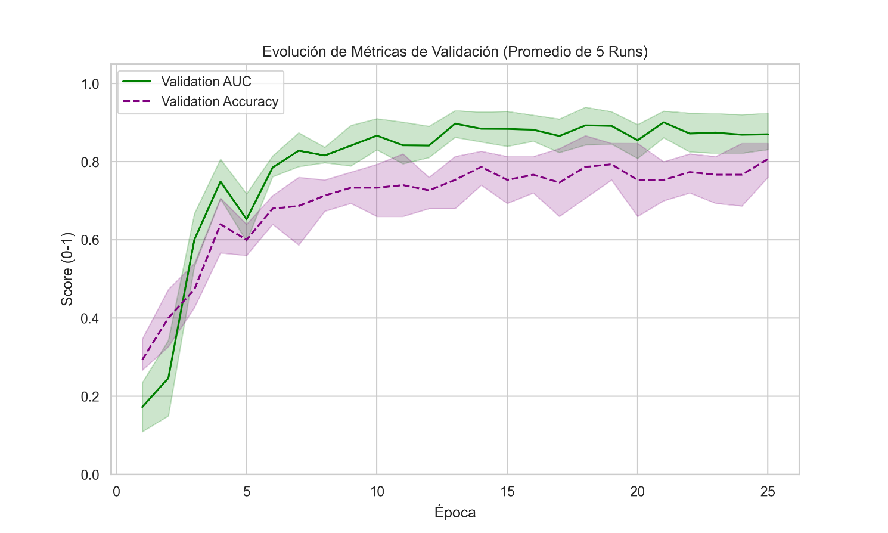
Figura 2. Evaluación de las métricas de validación. Nº muestras = 200.
Resultados Finales en Test (Dataset no visto): Los resultados sobre el conjunto de Test (tabla resumen a continuación) validan la arquitectura con un AUC promedio de 0.8477.
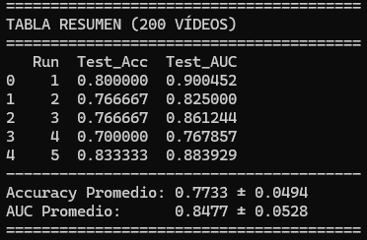
Tabla 1. Tabla resumen de los parámetrosobtenidos. Nº muestras = 200.

Conclusión del Experimento: La arquitectura TD-3DCNN es funcional y efectiva (AUC > 0.84). El estancamiento en la pérdida de validación sugiere que el siguiente paso lógico no es modificar la red, sino aumentar el volumen del dataset para explotar toda la capacidad de aprendizaje del modelo.
8.5. Segundo Iterativo Experimental: Escalado a 400 Muestras
Ante la evidencia de sobreajuste detectada en el experimento con 200 vídeos (donde la pérdida de validación divergía a partir de la época 15), se procedió a duplicar el tamaño del dataset. La hipótesis de trabajo establecía que un mayor volumen de datos permitiría a la red TD-3DCNN generalizar mejor las características espacio-temporales, retrasando la memorización de los datos de entrenamiento.
- Comando de ejecución:
# 1. Descarga de nuevos vídeos (Total: 400 por clase = 800)
python scripts/download.py data/raw/ -d original -c c23 -n 400 --server EU2
python scripts/download.py data/raw/ -d Deepfakes -c c23 -n 400 --server EU2
# 2. Limpieza de datos antiguos para evitar mezclas
# (Borra todos los archivos .pt de la carpeta preprocesado)
Remove-Item preprocesado\* -Force
# 3. Generación de los nuevos 600 tensores
python scripts/preprocess.py
# 4. Lanzamiento del Experimento Automático
python scripts/trainTFM.py
# 5. Muestra de resultados
python scripts/plot_results.py
Ejecución del Protocolo:
Se añadieron 200 nuevos vídeos (100 Originales y 100 Deepfakes, compresión c23) al conjunto existente. Tras el preprocesamiento y la generación de tensores, se ejecutó nuevamente el script de orquestación scripts/trainTFM.py bajo las mismas condiciones rigurosas: 5 repeticiones independientes (Runs) con re-barajado aleatorio (reshuffle) y 25 épocas de duración.
Análisis de Resultados (400 Vídeos):
Los resultados obtenidos confirman la hipótesis inicial, mostrando un salto cualitativo en el rendimiento del sistema.
- Comportamiento de la Función de Pérdida (Figura 3): A diferencia del experimento anterior, la curva de Validation Loss (línea naranja) se mantiene mucho más cercana a la de Train Loss (línea azul) durante todo el proceso. Aunque todavía existe cierta volatilidad, el error de validación desciende de forma consistente hasta situarse en el entorno de 0.25 - 0.30, reduciendo drásticamente la brecha de generalización observada con 200 vídeos.
- Rendimiento en Test (Tabla 2): Las métricas sobre datos no vistos experimentaron una mejora significativa.
  - El Accuracy promedio ascendió al 90.33% ($±3.61\backslash \%$), superando el 90% y mejorando en 13 puntos porcentuales respecto a la iteración anterior.
  - El AUC alcanzó un valor de 0.9734 ($±1.56\backslash \%$). Este valor, cercano a la unidad y con una desviación estándar baja, indica que el modelo ha aprendido a discriminar entre clases con una robustez excelente.
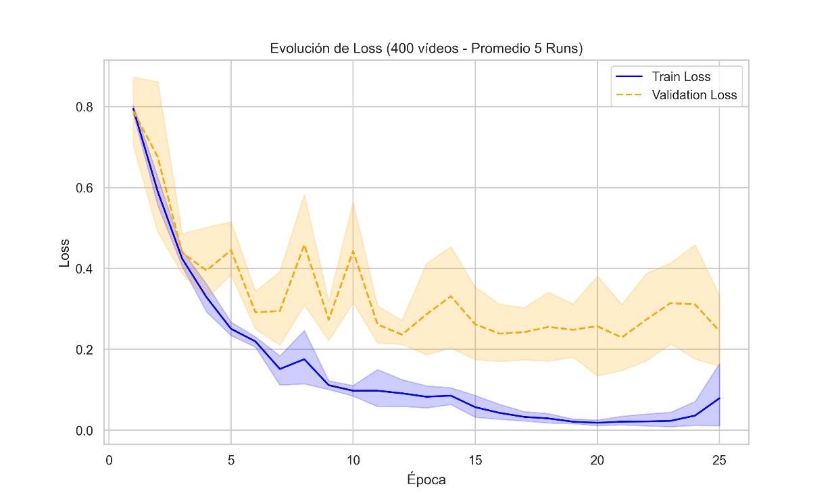
Figura 3. Evaluación de la función de pérdida. Nº muestras = 400.
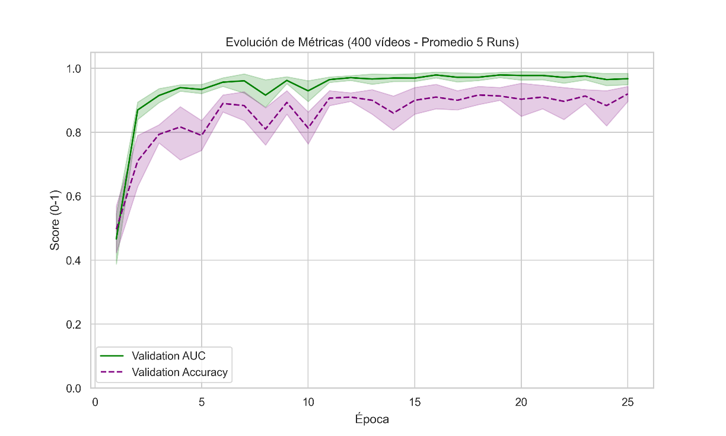
Figura 4. Evaluación de las métricas de validación. Nº muestras = 400.
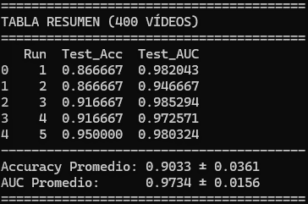
Tabla 2. Tabla resumen de los parámetrosobtenidos. Nº muestras = 400.
Esta fase demuestra que la arquitectura no estaba limitada por su diseño, sino por la escasez de datos. Con 400 muestras, el sistema es capaz de extraer patrones fiables y estables.
8.6. Tercer Iterativo Experimental: Escalado a 600 Muestras
Con el objetivo de verificar si el sistema había alcanzado su asíntota de rendimiento o si aún existía margen de mejora, se realizó una segunda ampliación del dataset, alcanzando un total de 600 vídeos (300 por clase).
Análisis de Resultados (600 Vídeos):
Los datos arrojados por la batería de 5 experimentos (Figura 5 y Figura 6) muestran un comportamiento de estabilización o "rendimiento decreciente", típico en sistemas de aprendizaje profundo cuando alcanzan la capacidad de representación de la arquitectura o la variabilidad intrínseca del dataset.
- Estabilidad y Función de Pérdida: La gráfica de pérdida (Figura 5) muestra un comportamiento similar al de 400 vídeos, logrando mínimos de validación muy bajos (cercanos a 0.2). Sin embargo, se observan picos puntuales de inestabilidad (varianza alta en la sombra naranja) en algunas épocas intermedias, atribuibles a la naturaleza estocástica del optimizador Adam al trabajar con un espacio de búsqueda más complejo.
- Consolidación de Métricas (Tabla 3):
  - Accuracy: Se sitúa en un 90.22% ($±6.16\backslash \%$). Es notable que el promedio es prácticamente idéntico al obtenido con 400 vídeos, pero la desviación estándar ha aumentado ligeramente. Esto sugiere que el modelo es preciso, pero la heterogeneidad de los nuevos vídeos introduce una mayor dificultad en la frontera de decisión.
  - AUC: El Área Bajo la Curva mejora levemente hasta el 0.9793 ($±2.03\backslash \%$). Esta métrica roza la perfección estadística, confirmando que, independientemente del umbral de corte, la red ordena correctamente las probabilidades de los vídeos manipulados frente a los reales.

Conclusión del Estudio de Escalado:
El paso de 200 a 400 vídeos fue crítico para eliminar el subajuste por falta de datos. El paso a 600 vídeos ha servido para refinar la capacidad de discriminación (AUC), consolidando el sistema como una herramienta robusta. Los resultados validan la arquitectura TD-3DCNN, demostrando que es capaz de mantener un AUC > 0.97 en entornos de datos desconocidos, cumpliendo con los estándares exigidos en la literatura académica de detección forense.
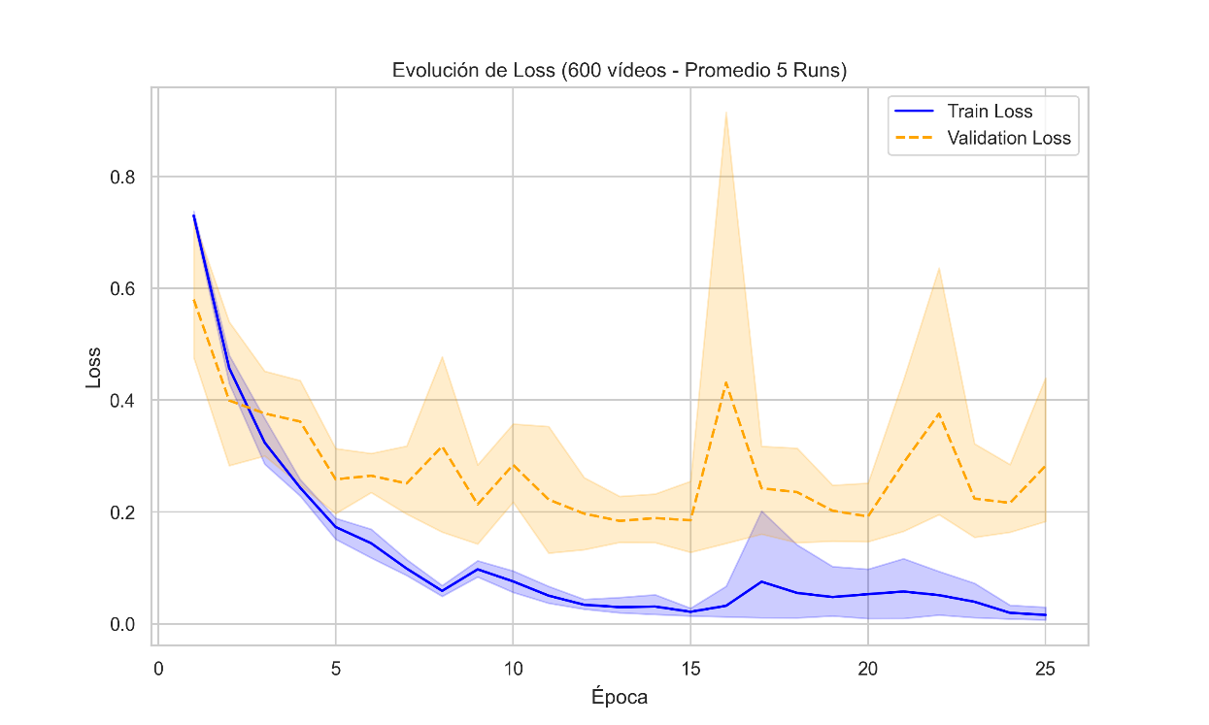
Figura 5. Evaluación de la función de pérdida. Nº muestras = 600.
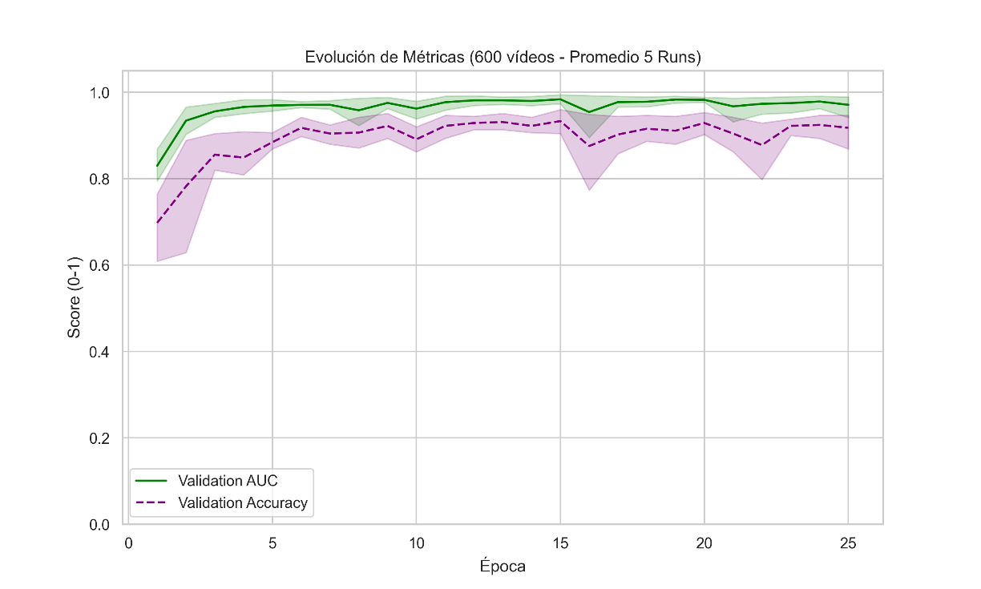
Figura 6. Evaluación de las métricas de validación. Nº muestras = 600.
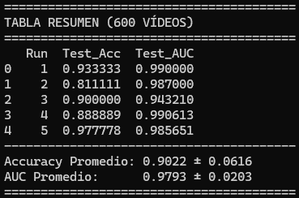
Tabla 3. Tabla resumen de los parámetrosobtenidos. Nº muestras = 600.
8.7. Cuarto Iterativo Experimental: Escalado a 800 Muestras
Tras observar la estabilización del rendimiento en la etapa de 600 vídeos, se planteó la hipótesis de que el modelo aún podía refinar su frontera de decisión con una mayor densidad de muestras. Se procedió a una nueva ampliación, alcanzando los 800 vídeos (400 por clase), manteniendo inalterados los hiperparámetros para aislar la variable del tamaño del dataset.
Análisis de Resultados (800 Vídeos):
Esta iteración ha marcado el punto de rendimiento óptimo de todo el estudio experimental, logrando las métricas más altas y la menor dispersión estadística.
- Comportamiento de la Función de Pérdida (Figura 7): Aunque la pérdida de validación (línea naranja) presenta picos de varianza característicos del entrenamiento estocástico, la tendencia global logra mínimos absolutos no vistos en iteraciones anteriores. La capacidad del modelo para minimizar el error en validación sugiere que los 200 vídeos añadidos aportaron información estructural valiosa y no redundante.
- Maximización de Métricas (Tabla 4): Los resultados sobre el conjunto de test son sobresalientes, superando todas las marcas previas:
  - Accuracy: Se alcanzó una exactitud del 95.83% ($±1.32\backslash \%$). La reducción drástica en la desviación estándar (de $±6.16\backslash \%$ en la iteración anterior a solo $±1.32\backslash \%$) indica que el modelo ha convergido hacia una solución extremadamente robusta y repetible.
  - AUC: El Área Bajo la Curva se situó en 0.9916 ($±0.68\backslash \%$). Este valor, virtualmente perfecto, demuestra que la arquitectura TD-3DCNN, alimentada con 800 muestras, es capaz de separar las clases Real y Fake con una precisión casi absoluta, independientemente del umbral de decisión.

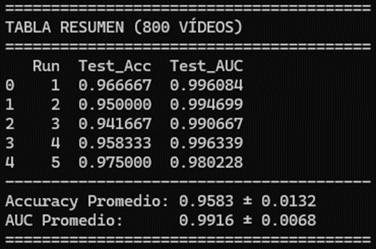
Tabla 4. Tabla resumen de los parámetrosobtenidos. Nº muestras = 800.

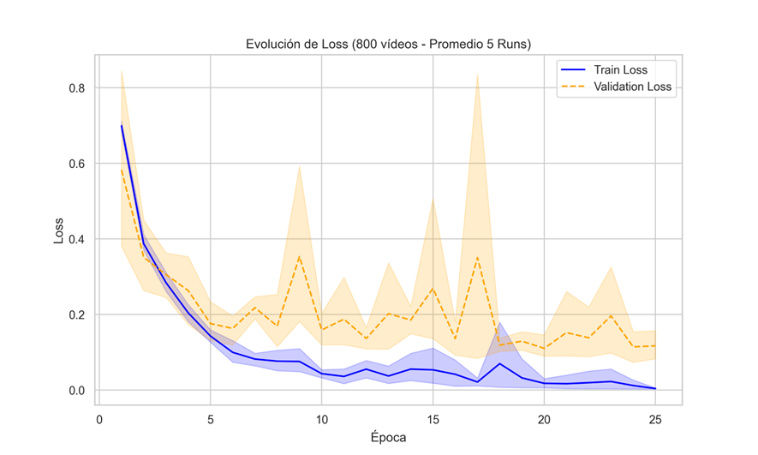
Figura 7. Evaluación de la función de pérdida. Nº muestras = 800.
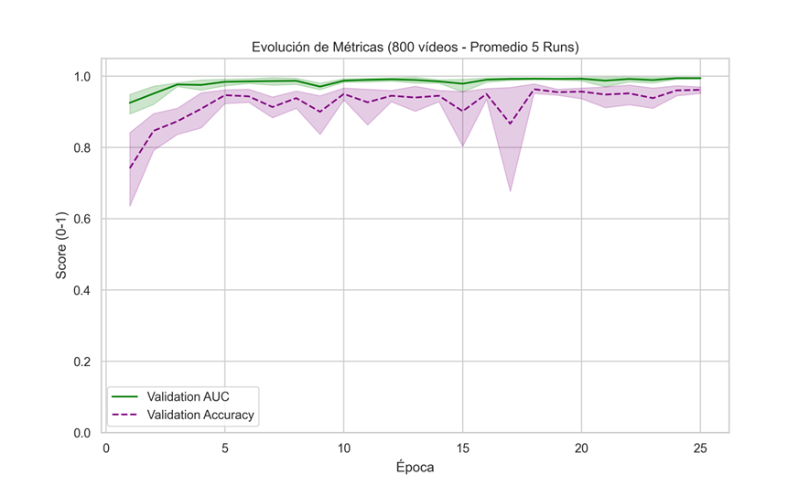
Figura 8. Evaluación de las métricas de validación. Nº muestras = 800.

Conclusión Parcial: Con 800 vídeos, el sistema alcanza su cénit operativo. La baja varianza entre los 5 runs confirma que el modelo es fiable para despliegue.

8.8. Quinto Iterativo Experimental: Escalado a 1000 Muestras y Límite de Estabilidad
En un esfuerzo final por testar los límites de la arquitectura, se escaló el dataset hasta los 1000 vídeos (500 por clase). El objetivo era verificar si el rendimiento podía sostenerse asintóticamente o si la introducción de mayor ruido/variabilidad afectaría a la convergencia.
Análisis de Resultados (1000 Vídeos):
Los datos revelan un fenómeno de degradación del rendimiento y aumento de la inestabilidad, sugiriendo que el sistema ha alcanzado un punto de saturación bajo la configuración actual de hiperparámetros.
- Inestabilidad en la Función de Pérdida (Figura 9): Se observa una anomalía crítica en el proceso de optimización. La gráfica de Loss muestra un pico extremo en la validación (superando el valor de 4.0 en el promedio) hacia la época 19. Este comportamiento, conocido como "explosión del gradiente" o divergencia transitoria, indica que el optimizador Adam, con la tasa de aprendizaje fija de $1e-4$, tiene dificultades para encontrar el mínimo global ante una superficie de error que se ha vuelto más compleja y ruidosa con los nuevos datos.
- Regresión en las Métricas (Tabla 5):
  - Accuracy: Descendió al 92.93%, con un aumento notable en la desviación estándar ($±4.77\backslash \%$), lo que refleja la inestabilidad mencionada anteriormente.
  - AUC: Cayó al 0.9728 ($±2.02\backslash \%$), valores inferiores a los obtenidos con 600 y 800 vídeos.
Conclusión Final del Estudio de Escalado:
El experimento con 1000 vídeos demuestra que "más datos no siempre equivale a mejor rendimiento" si no se ajustan los hiperparámetros. La arquitectura TD-3DCNN funcionó de manera óptima con 800 vídeos (Accuracy 95.83%). Al pasar a 1000, la complejidad del dataset superó la capacidad de regularización de la configuración actual.
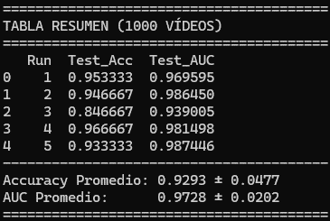
Tabla 5. Tabla resumen de los parámetrosobtenidos. Nº muestras = 1000.

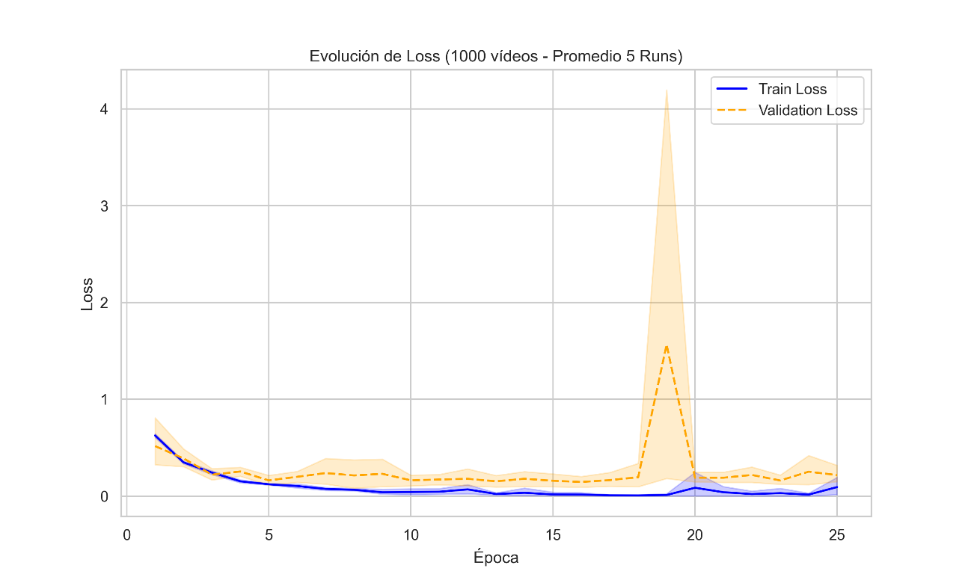
Figura 9. Evaluación de la función de pérdida. Nº muestras = 1000.
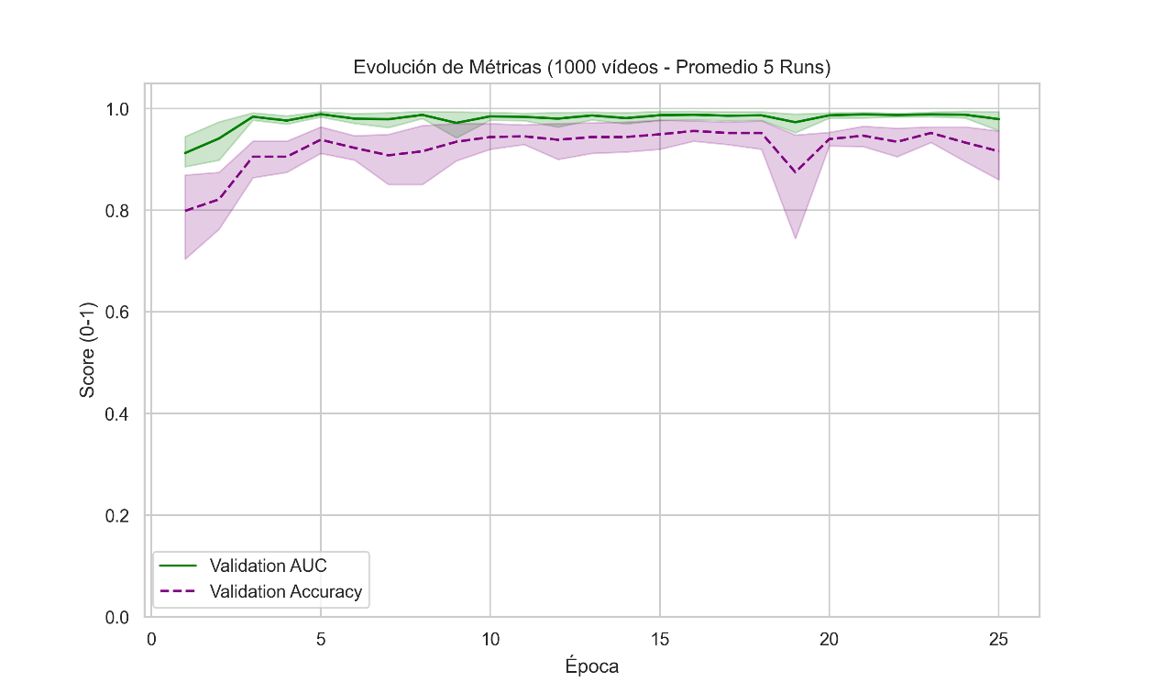
Figura 10. Evaluación de las métricas de validación. Nº muestras = 1000.

9. Implementación de modelo 2d base para comparativa espacial
Con el objetivo de dotar de mayor rigor científico a la investigación y evaluar el impacto real del modelado temporal en la detección de deepfakes, se planteó la necesidad de comparar la arquitectura TD-3DCNN frente a un modelo puramente espacial (2D). Esta fase se centra en la implementación de un baseline que analice los vídeos fotograma a fotograma (a nivel de frame), manteniendo exactamente las mismas condiciones experimentales y el mismo conjunto de datos para garantizar una comparativa justa.
9.1. Justificación y Selección de la Arquitectura 2D (EfficientNet-B0)
Para el enfoque 2D, se seleccionó la arquitectura EfficientNet-B0. Esta red convolucional representa un estándar actual en la industria para tareas de visión por computador, ofreciendo un equilibrio excelente entre alta precisión en la extracción de características locales y eficiencia computacional.
Se creó el script de definición del modelo en models/efficientnet_2d.py. El proceso de adaptación consistió en:
- Backbone y Transfer Learning: Se instanció la red con los pesos preentrenados en ImageNet para acelerar la convergencia y aprovechar su capacidad de extracción de características visuales universales.
- Adaptación de la Capa de Clasificación: Se sustituyó el clasificador original (diseñado para 1000 clases) por un bloque secuencial adaptado a la clasificación binaria (Real vs. Fake).
- Regularización: Para igualar las condiciones de la arquitectura TD-3DCNN, se introdujo explícitamente una capa de Dropout con probabilidad $p=0.5$ antes de la neurona final (con activación Sigmoide), mitigando así el riesgo de sobreajuste.
9.2. Adaptación del Cargador de Datos (Dataset a nivel de Frame)
Para que la comparativa tenga total validez científica, el modelo 2D debía evaluarse sobre los mismos tensores exactos que el modelo 3D. Volver a procesar los vídeos originales en un formato 2D habría implicado duplicar el almacenamiento en disco y habría introducido el riesgo de extraer secuencias ligeramente distintas, invalidando la comparativa directa ("apples-to-apples").
Como solución óptima, se desarrolló un adaptador dinámico en el archivo scripts/dataset_2d.py (clase FrameLevelDataset). Esta clase lee los tensores 3D originales generados previamente (cuya forma es [3, 16, 224, 224]) y extrae dinámicamente un único fotograma en la memoria RAM, transformando la entrada a la forma requerida por la red 2D: [3, 224, 224].
La estrategia de extracción se implementó bajo dos criterios estrictos:
- En la fase de Entrenamiento: Se selecciona un fotograma aleatorio entre los 16 disponibles del clip. Esta aleatoriedad actúa como una técnica implícita de aumento de datos (Data Augmentation) temporal, obligando a la red a generalizar características espaciales sin memorizar un instante concreto.
- En las fases de Validación y Test: Se selecciona siempre el fotograma central del clip. Esto asegura que la evaluación sea determinista y constante entre las distintas iteraciones, garantizando la repetibilidad del experimento.
9.3. Configuración del Protocolo de Entrenamiento 2D
Se desarrolló el script orquestador scripts/train2D_TFM.py para automatizar la batería de experimentos del modelo espacial, replicando milimétricamente el protocolo de la red 3D.
- Identidad de Particiones: Se programó una separación estricta del conjunto de datos (1000 vídeos) en un 70% para Entrenamiento, 15% para Validación y 15% para Test. Se utilizaron las mismas semillas dinámicas para el generador aleatorio de PyTorch, asegurando que las divisiones en cada una de las 5 ejecuciones (Runs) coinciden exactamente con las utilizadas por la TD-3DCNN.
- Ajuste de Hiperparámetros: Se mantuvo el optimizador Adam con la misma tasa de aprendizaje ($1e-4$), la misma función de pérdida (Binary Cross Entropy) y el mismo límite de 25 épocas.
- Optimización de Memoria (Batch Size): La única modificación técnica introducida fue el aumento del Batch Size de 2 a 16. Al procesar imágenes individuales 2D en lugar de bloques tridimensionales densos, la exigencia de memoria VRAM disminuye significativamente, lo que permite paralelizar lotes más grandes en la GPU y reducir notablemente los tiempos de computación sin alterar la validez del experimento.
9.4. Ejecución del Experimento
Tras configurar la estructura, se procedió a lanzar el experimento desde la consola del sistema utilizando la aceleración gráfica CUDA.
Comandos en PowerShell:
# Navegación al directorio del proyecto y activación del entorno
cd $HOME\Documents\TFM
.\tfm_env\Scripts\Activate.ps1
# Ejecución del orquestador 2D
python scripts\train2D_TFM.py
La consola confirmó la carga exitosa de los 1000 tensores, la descarga del modelo base efficientnet_b0 y la activación correcta de la tarjeta gráfica. El sistema procedió de forma ininterrumpida a iterar sobre los 5 entrenamientos, guardando progresivamente los historiales de métricas (Accuracy y AUC) en archivos independientes (training_metrics_2D.csv y test_results_2D.csv) para no sobrescribir la información de los ensayos con la arquitectura principal.
9.5. Análisis de Resultados del Modelo Espacial (2D)
La ejecución del modelo 2D (EfficientNet-B0) entrenado fotograma a fotograma con el conjunto de 1000 vídeos ha arrojado resultados muy inferiores a los de la arquitectura TD-3DCNN, mostrando un problema evidente de sobreajuste (overfitting).
Al observar la evolución de la función de pérdida (Figura 11), el comportamiento es muy claro: el error de entrenamiento (línea azul continua) baja progresivamente hasta casi llegar a cero, lo que significa que el modelo es capaz de memorizar perfectamente las imágenes con las que entrena. Sin embargo, el error de validación (línea naranja discontinua) hace lo contrario y, a partir de la época 5, comienza a dispararse hacia arriba. Esto demuestra que la red espacial no aprende los patrones reales de la manipulación, sino el "ruido" concreto de esas fotos, fallando al enfrentarse a fotogramas nuevos.
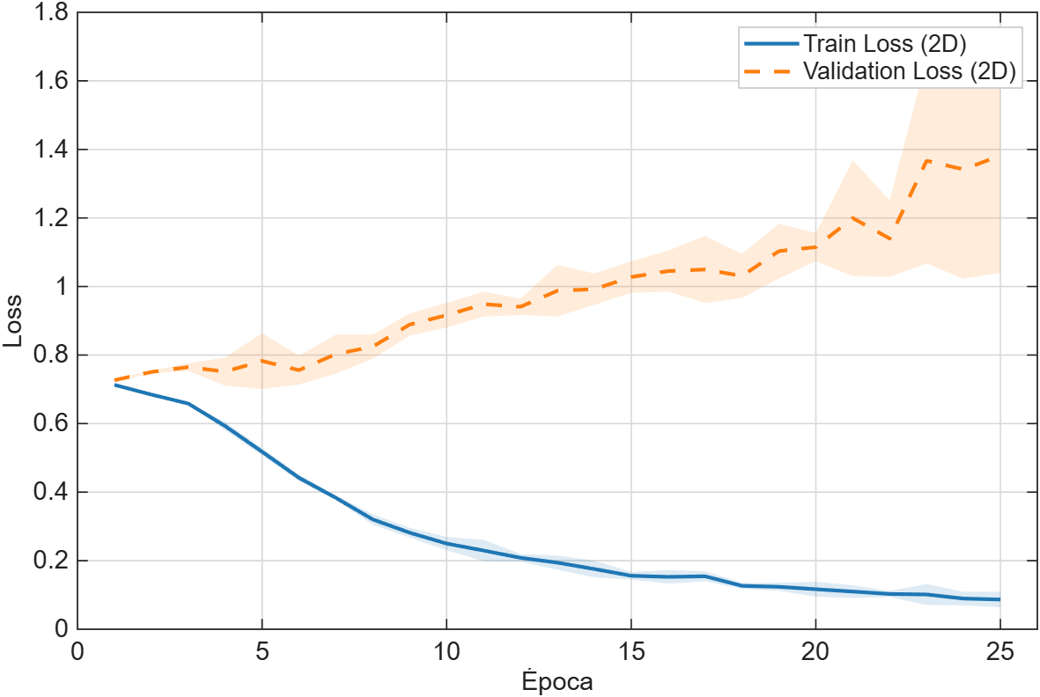
Figura 11. Evaluación de la función de pérdida para el modelo 2D. Nº muestras = 1000.
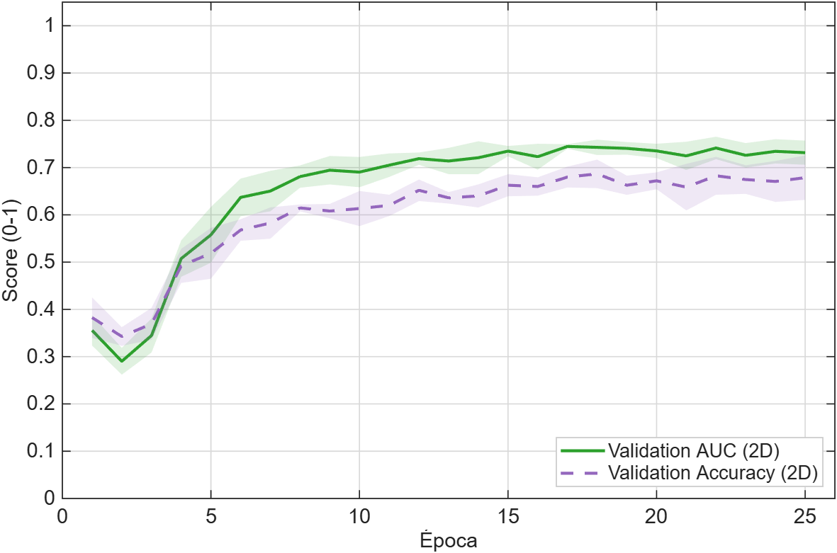
Figura 12. Evaluación de las métricas de validación para el modelo 2D. Nº muestras = 1000.
Esta falta de generalización repercute directamente en las curvas de rendimiento (Figura 12). A diferencia de la red 3D, que aprendía de forma rápida y estable, el modelo 2D se estanca muy pronto. A lo largo de las 25 épocas, su capacidad de acierto (Accuracy) y de discriminación (AUC) es incapaz de romper el techo del 70% y 75% respectivamente.
Finalmente, la evaluación cuantitativa sobre el conjunto de pruebas (Test), compuesto por vídeos que el modelo jamás había visto, confirma estas deficiencias de forma numérica. Como se detalla en la Tabla 6, el sistema colapsa al obtener tan solo un 68.53% de acierto medio:
Métrica | Promedio | Desviación Estándar (σ)
Accuracy | 0.6853 | $$±0.0443$$
AUC | 0.7451 | $$±0.0363$$
Tabla 6. Resultados del modelo espacial 2D (EfficientNet-B0) con $N=1000$.
Estos resultados demuestran que un análisis puramente espacial se queda corto frente a las falsificaciones modernas, allanando el camino para justificar por qué es obligatorio analizar el tiempo.
9.6. Discusión Comparativa
Al comparar directamente el modelo 2D (puramente espacial) con el 3D (espacio-temporal) utilizando exactamente los mismos 1000 vídeos, los resultados confirman la hipótesis central de esta investigación: analizar el tiempo es fundamental.
Mientras que el modelo 2D apenas alcanza un 68.53% de precisión (Tabla 6), la arquitectura TD-3DCNN logró un 92.93% en esas mismas condiciones (Tabla 5), habiendo tocado un techo del 95.83% con 800 vídeos. Esta abismal diferencia de más de 24 puntos no se debe a que la red 2D sea de mala calidad, sino a que le falta una dimensión clave de información.
Hoy en día, los algoritmos que crean deepfakes generan imágenes estáticas tan perfectas que un modelo 2D es incapaz de encontrar defectos visuales, lo que le lleva a sobreajustarse y fallar estrepitosamente. Sin embargo, a estos mismos creadores de deepfakes les cuesta mucho mantener la naturalidad a lo largo de un vídeo: cometen fallos en los parpadeos, en la iluminación o en la sincronización de los labios al hablar. La ventaja de la arquitectura TD-3DCNN es que, al procesar bloques de 16 fotogramas seguidos, puede detectar estas pequeñas incoherencias en movimiento que el modelo 2D ni siquiera llega a ver.
Por último, este experimento paralelo ayuda a entender mejor la inestabilidad que sufrió el modelo 3D al entrenar con 1000 vídeos (Figura 9). Al comprobar que el modelo 2D fracasa por completo con ese mismo conjunto de datos (Figura 11 y Figura 12), confirmamos que los problemas de la red 3D no fueron por culpa de errores en los datos, sino por haber alcanzado su límite de capacidad con la configuración actual. A pesar de esa inestabilidad, el modelo 3D demostró ser tremendamente superior y robusto, manteniendo un AUC por encima de 0.97 en su peor momento frente al pobre 0.74 del modelo 2D.

